[](http://www.google.co.th/url?url=http://www.thailibrary.in.th/2013/04/04/thai-krut/&rct=j&frm=1&q=&esrc=s&sa=U&ved=0ahUKEwjliJ2Cz__RAhXIr48KHYWmA8kQwW4IGzAD&usg=AFQjCNGNEkXsJpwegnZJZSPGdYFvvS5g0Q)

**ประกาศองค์การบริหารส่วนตำบลยะรัง**

**เรื่อง การรายงานผลการดำเนินงานในรอบปีงบประมาณ พ.ศ.2562**

**\*\*\*\*\*\*\*\*\*\*\*\*\*\*\*\*\*\*\*\*\*\*\*\*\*\*\*\*\*\*\*\*\*\*\*\*\*\*\*\*\***

ด้วยรัฐธรรมนูญ มาตรา 253 กำหนดให้ องค์กรปกครองส่วนท้องถิ่น สภาท้องถิ่น และผู้บริหารท้องถิ่น เปิดเผยข้อมูลและรายงานผลการดำเนินงานให้ประชาชนทราบ รวมตลอดทั้ง มีกลไกให้ประชาชนในท้องถิ่นมีส่วนร่วมด้วย ประกอบกับระเบียบกระทรวงมหาดไทย

ด้วยระเบียบกระทรวงมหาดไทย ว่าด้วยการจัดทำแผนพัฒนาขององค์กรปกครองส่วนท้องถิ่น (ฉบับที่ 2) พ.ศ. 2559 (ฉบับที่ 3) พ.ศ. 2561 ข้อ 30(5) กำหนดให้ผู้บริหารท้องถิ่นเสนอผลการติดตามและประเมินผลต่อสภาท้องถิ่น และคณะกรรมการ พัฒนาท้องถิ่น พร้อมทั้งประกาศผลการติดตามและประเมินผลแผนพัฒนาให้ประชาชนในท้องถิ่นทราบ ในที่เปิดเผยภายในสิบห้าวันนับแต่วันที่ผู้บริหารท้องถิ่นเสนอผลการติดตามและประเมินผลดังกล่าว และต้องปิดประกาศโดยเปิดเผยไม่น้อยกว่าสามสิบวัน โดยอย่างน้อยปีละหนึ่งครั้งภายในเดือนธันวาคมของทุกปี

ดังนั้นเพื่อการปฏิบัติให้เป็นไปตามเจตนารมณ์ ของระเบียบกระทรวงมหาดไทยว่าด้วยการจัดทำแผนพัฒนาองค์กรปกครองส่วนท้องถิ่น องค์การบริหารส่วนตำบลยะรัง จึงขอประกาศผลการดำเนินงานการจัดทำงบประมาณ การใช้จ่าย และผลการดำเนินงาน รวมทั้งการติดตามและประเมินผลแผนพัฒนาท้องถิ่น ในรอบปีงบประมาณ พ.ศ. 2562 เพื่อให้ประชาชนได้มีส่วนร่วมในการตรวจสอบและกำกับการบริหารจัดการ องค์การบริหารส่วนตำบลยะรัง ดังนี้

**ก. วิสัยทัศน์ ขององค์การบริหารส่วนตำบลยะรัง**

“ยะรังตำบลแห่งสุขภาวะ การศึกษาคุณภาพ โครงสร้างพื้นฐานได้มาตรฐาน”

**ข. พันธกิจ ขององค์การบริหารส่วนตำบลยะรัง**

ภารกิจหลักที่ 1 พัฒนาด้านสาธารณสุขและส่งเสริมการพัฒนาคนและสังคมให้มีคุณภาพ เพื่อยกระดับคุณภาพชีวิตและมีสุขภาพพลานามัยที่แข็งแรง สมบูรณ์

ภารกิจหลักที่ 2 ส่งเสริมการพัฒนาด้านการศึกษา พัฒนาแหล่งเรียนรู้ และเทคโนโลยี และ ภูมิปัญญาท้องถิ่น เพื่อเพิ่มประสิทธิภาพการเรียนรู้ของประชาชน

ภารกิจหลักที่ 3 พัฒนาโครงสร้างพื้นฐานสาธารณูปโภค / สาธารณูปการ และการบริการสาธารณะให้ได้มาตรฐาน เพียงพอต่อความต้องการของประชาชน

ภารกิจหลักที่ 4 พัฒนาการบริหารจัดการและฟื้นฟูทรัพยากรธรรมชาติและสิ่งแวดล้อมให้มีคุณภาพ ภายใต้การมีส่วนร่วมของประชาชนในท้องถิ่น

ภารกิจหลักที่ 5 บริหารจัดการขยะมูลฝอยอย่างเป็นระบบมีประสิทธิภาพ ฟื้นฟูทรัพยากรธรรมชาติและสิ่งแวดล้อมให้มีคุณภาพ ภายใต้การมีส่วนร่วมของประชาชนใน

ภารกิจหลักที่ 6 การบริหารจัดการองค์กรอย่างมีประสิทธิภาพตามหลักการบริหารกิจการบ้านเมืองที่ดีและเปิดโอกาสให้ประชาชนมีส่วนร่วมในทุกขั้นตอน

**ค. ยุทธศาสตร์การพัฒนา ขององค์การบริหารส่วนตำบลยะรัง ได้กำหนดยุทธศาสตร์และแนวทางการพัฒนา 7 ยุทธศาสตร์ ดังนี้**

ยุทธศาสตร์การพัฒนาและเสริมสร้างความเข้มแข็งของระบบเศรษฐกิจชุมชนและการแก้ไขปัญหาความยากจน

ยุทธศาสตร์การพัฒนาคนและสังคมให้มีคุณภาพ

ยุทธศาสตร์การพัฒนาการกีฬาสู่ความเป็นเลิศและส่งเสริมการท่องเที่ยว

ยุทธศาสตร์การพัฒนาการบริหารจัดการที่ดี

ยุทธศาสตร์การพัฒนาโครงสร้างพื้นฐานให้ได้มาตรฐาน

ยุทธศาสตร์การพัฒนาจัดการทรัพยากรธรรมชาติและสิ่งแวดล้อมอย่างยั่งยืน

ยุทธศาสตร์การพัฒนาส่งเสริมการรักษาความมั่นคงและเสริมสร้างสันติสุข

**ง. การวางแผน**

องค์การบริหารส่วนตำบลยะรัง ได้จัดทำแผนยุทธศาสตร์การพัฒนาและแผนพัฒนาท้องถิ่น (พ.ศ.2561-2565) ตามกระบวนการที่บัญญัติไว้ในระเบียบกระทรวงมหาดไทย โดยผ่านการมีส่วนร่วมของประชาชน เช่น การจัดเวทีประชาคม การประชุมกรรมการชุมชน เพื่อรับฟังปัญหาและความต้องการที่แท้จริงของประชาชนในพื้นที่ ก่อนนำมาจัดทำโครงการเพื่อพัฒนาพื้นที่ ที่บรรจุไว้ในแผนพัฒนาท้องถิ่น ต่อไป

องค์การบริหารส่วนตำบลยะรัง ได้ประกาศใช้แผนพัฒนาท้องถิ่น (พ.ศ.2561-2564) เมื่อวันที่ 1 สิงหาคม 2561 โดยได้กำหนดโครงการที่จะดำเนินการตามแผนพัฒนา 4 ปี (พ.ศ.2561-2564)

รายงานสรุปผลการวางแผนพัฒนา 4 ปี 2562

|  |  |  |  |  |  |  |  |  |
| --- | --- | --- | --- | --- | --- | --- | --- | --- |
| **ยุทธศาสตร์** | **2561** | | **2562** | | **2563** | | **2564** | |
| **จำนวน** | **งบประมาณ** | **จำนวน** | **งบประมาณ** | **จำนวน** | **งบประมาณ** | **จำนวน** | **งบประมาณ** |
| 1. การพัฒนาและเสริมสร้างความเข้มแข็งของระบบเศรษฐกิจชุมชนและการแก้ไขปัญหาความยากจน | 10 | 680,000 | 10 | 680,000 | 10 | 700,000 | 11 | 680,000 |
| 2. การพัฒนาคนและสังคมให้มีคุณภาพ | 54 | 17,626,000 | 54 | 18,045,000 | 54 | 17,845,000 | 53 | 17,995,000 |
| 3. การพัฒนาการกีฬาสู่ความเป็นเลิศและส่งเสริมการท่องเที่ยว | 8 | 5,330,000 | 11 | 9,440,000 | 11 | 8,740,000 | 8 | 2,640,000 |
| 4. การพัฒนาการบริหารจัดการที่ดี | 20 | 2,565,000 | 21 | 3,125,000 | 21 | 2,225,000 | 21 | 2,925,000 |
| 5. การพัฒนาโครงสร้างพื้นฐานให้ได้มาตรฐาน | 40 | 28,611,900 | 64 | 74,763,572 | 35 | 35,142,100 | 28 | 21,645,100 |
| 6. การพัฒนาจัดการทรัพยากรธรรมชาติและสิ่งแวดล้อมอย่างยั่งยืน | 9 | 1,280,000 | 12 | 1,535,000 | 13 | 3,869,000 | 12 | 1,593,000 |
| 7. การพัฒนาส่งเสริมการรักษาความมั่นคงและเสริมสร้างสันติสุข | 8 | 1,850,000 | 10 | 2,379,800 | 9 | 2,230,000 | 10 | 3,430,000 |
| รวม | 149 | 57,942,900 | 182 | 109,968,372 | 153 | 70,751,100 | 143 | 50,908,100 |

**จ. การจัดทำงบประมาณ**

ผู้บริหารองค์การบริหารส่วนตำบลยะรัง ได้ประกาศใช้บัญญัติงบประมาณ เมื่อวันที่ 28 กันยายน 2561 โดยมีโครงการที่บรรจุอยู่ในข้อบัญญัติงบประมาณ จำนวน 55 โครงการ งบประมาณ 20,943,679 บาท สามารถจำแนกตามยุทธศาสตร์ ได้ดังนี้

|  |  |  |
| --- | --- | --- |
| **ยุทธศาสตร์** | **โครงการ** | **งบประมาณ**  **ตามข้อบัญญัติ** |
| 1. การพัฒนาและเสริมสร้างความเข้มแข็งของระบบเศรษฐกิจชุมชนและการแก้ไขปัญหาความยากจน | 1 | 50,000 |
| 2. การพัฒนาคนและสังคมให้มีคุณภาพ | 30 | 13,460,940 |
| 3. การพัฒนาการกีฬาสู่ความเป็นเลิศและส่งเสริมการท่องเที่ยว | 4 | 470,000 |
| 4. การพัฒนาการบริหารจัดการที่ดี | 2 | 500,000 |
| 5. การพัฒนาโครงสร้างพื้นฐานให้ได้มาตรฐาน | 11 | 4,899,939 |
| 6. การพัฒนาจัดการทรัพยากรธรรมชาติและสิ่งแวดล้อมอย่างยั่งยืน | 5 | 613,000 |
| 7. การพัฒนาส่งเสริมการรักษาความมั่นคงและเสริมสร้างสันติสุข | 2 | 949,800 |
| **รวม** | **55** | **20,943,679** |

**รายละเอียดโครงการในข้อบัญญัติงบประมาณ องค์การบริหารส่วนตำบลยะรัง มีดังนี้**

|  |  |  |  |  |  |
| --- | --- | --- | --- | --- | --- |
| **ที่** | **ยุทธศาสตร์** | **โครงการ** | **จำนวน**  **งบประมาณ** | **วัตถุประสงค์** | **ผลผลิต** |
| 1. | การพัฒนาและเสริมสร้างความเข้มแข็งของระบบเศรษฐกิจชุมชนและการแก้ไขปัญหาความยากจน | 1. โครงการส่งเสริมและพัฒนาอาชีพตามหลักเศรษฐกิจพอเพียง | 50,000 | เพื่อส่งเสริมพัฒนาอาชีพและเสริมรายได้ให้แก่กลุ่มอาชีพในตำบล | ผู้เข้ารับการอบรมได้รับความรู้ |
| 2. | การพัฒนาคนและสังคมให้มีคุณภาพ | 1. โครงการสนับสนุนอาหารเสริม(นม)ให้กับโรงเรียนและศูนย์พัฒนาเด็กเล็กในตำบล | 3,008,000 | เพื่อเป็นการส่งเสริมและพัฒนาโภชนาการของเด็กๆในตำบล | นักเรียนโรงเรียนสังกัดสพฐ.และเด็กเล็ก ศพด.ได้รับอาหารเสริม(นม) |
|  |  | 2. โครงการสนับสนุนค่าใช้จ่ายการบริหารสถานศึกษา(ค่าอาหารกลางวัน ศพด.) | 490,000 | เพื่อให้เด็กนักเรียนศพด. ได้รับประทานอาหารกลางวันอย่างเพียงพอ | เด็กเล็ก ศพด.ได้รับอาหารอาหารกลางวัน |
|  |  | 3. โครงการวันเด็กแห่งชาติ | 100,000 | เพื่อส่งเสริมและพัฒนาทักษะให้กับเด็กนักเรียนในตำบล | เด็กและเยาวชนได้เข้าร่วมกิจกรรมและนันทนาการ |
|  |  | 4. โครงการสนับสนุนค่าใช้จ่ายการบริหารสถานศึกษา(ค่าจัดการเรียนการสอนรายหัว ศพด.) | 170,000 | เพื่อให้เด็กนักเรียนมีพัฒนาการด้านต่างๆ เพิ่มมากขึ้น | สนับสนุนค่าใช้จ่ายการบริหารสถานศึกษา(ค่าจัดการเรียนการสอนรายหัว ศพด.) |

|  |  |  |  |  |  |  |
| --- | --- | --- | --- | --- | --- | --- |
| **ที่** | | **ยุทธศาสตร์** | **โครงการ** | **จำนวน**  **งบประมาณ** | **วัตถุประสงค์** | **ผลผลิต** |
|  |  | | 5. โครงการศึกษาแหล่งเรียนรู้นอกสถานที่ของนักเรียนในศูนย์พัฒนาเด็กเล็ก | 80,000 | เพื่อให้นักเรียนเกิดการเรียนรู้จากประสบการณ์ตรง | เด็กเล็ก ศพด.เกิดการเรียนรู้จากแหล่งเรียนรู้นอกสถานที่ |
|  |  | | 6. โครงการสนับสนุนค่าใช้จ่ายการบริหารสถานศึกษา(เงินอุดหนุนฯ เพื่อจัดหาสื่อฯ เชิงสัญลักษณ์ของความเป็นชาติ) | 10,000 | เพื่อให้เด็กนักเรียนมีพัฒนาการด้านต่างๆ เพิ่มมากขึ้น | สนับสนุนค่าใช้จ่ายการบริหารสถานศึกษา(เงินอุดหนุนฯ เพื่อจัดหาสื่อฯ เชิงสัญลักษณ์ของความเป็นชาติ) |
|  |  | | 7. โครงการสนับสนุนค่าใช้จ่ายการบริหารสถานศึกษา(เงินอุดหนุนฯ สำหรับเด็กปฐมวัย(อายุ 3 – 5 ปี) | 79,100 | เพื่อให้เด็กนักเรียนมีพัฒนาการด้านต่างๆ เพิ่มมากขึ้น | สนับสนุนค่าใช้จ่ายการบริหารสถานศึกษา(เงินอุดหนุนฯ สำหรับเด็กปฐมวัย(อายุ 3 – 5 ปี) |
|  |  | | 8. โครงการส่งเสริมการเรียนการสอนอัล กุรอาน(ระบบ กีรออาตี) | 400,000 | เพื่อให้เด็ก เยาวชน และผู้ที่สนใจทั่วไปรู้หลักวิธีการอ่าน อัลกุรอานที่ถูกต้อง | เด็ก เยาวชนได้อ่านอัลกุรอานได้ถูกต้องตามหลักที่ถูกต้อง |
|  |  | | 9. จ้างเหมาบุคลากรประจำศูนย์พัฒนาเด็กเล็ก | 336,000 | เพื่อเป็นผู้ช่วยเหลืองานในส่วนต่างๆ ตามงานที่ได้รับมอบหมาย | บุคลากรประจำศูนย์พัฒนาเด็กเล็ก |
|  |  | | 10.จ้างเหมาบริการรถการแพทย์ฉุกเฉิน | 120,000 | เพื่อใช้ในการปฏิบัติหน้าที่ของการแพทย์ฉุกเฉิน | รถการแพทย์ฉุกเฉิน |
|  |  | | 11. จ้างเหมาเจ้าหน้าที่ปฏิบัติงานการแพทย์ฉุกเฉิน | 312,000 | เพื่อประสิทธิภาพการปฏิบัติหน้าที่ของหน่วยการแพทย์ฉุกเฉิน | เจ้าหน้าที่ปฏิบัติงานการแพทย์ฉุกเฉิน |
|  |  | | 12. โครงการควบคุมโรคขาดสารไอโอดีนของสมเด็จพระเทพรัตนราชสุดาฯ สยามบรมราชกุมารี | 43,920 | เพื่อส่งเสริมป้องกันและแก้ไขปัญหาโรคขาดสารไอโอดีน | ผู้เข้ารับการอบรมได้รับความรู้เกี่ยวกับการป้องกันและแก้ไขปัญหาโรคขาดสารไอโอดีน |

|  |  |  |  |  |  |  |
| --- | --- | --- | --- | --- | --- | --- |
| **ที่** | | **ยุทธศาสตร์** | **โครงการ** | **จำนวน**  **งบประมาณ** | **วัตถุประสงค์** | **ผลผลิต** |
|  |  | | 13. โครงการปรับปรุงภาวะโภชนาการและสุขภาพเด็ก ของสมเด็จพระเทพรัตนราชสุดาฯ สยามบรมราชกุมารี | 37,920 | เพื่อส่งเสริมป้องกันและแก้ไขปัญหาโภชนาการในเด็ก | ผู้เข้ารับการอบรมได้รับความรู้เกี่ยวกับภาวะโภชนาการและสุขภาพเด็ก |
|  |  | | 14. โครงการสืบสานพระราชปณิธานสมเด็จย่า ต้านภัยมะเร็งเต้านม | 37,920 | เพื่อส่งเสริมป้องกันและแก้ไขปัญหาโรคมะเร็งเต้านม | ผู้เข้ารับการอบรมได้รับความรู้เกี่ยวกับโรคมะเร็งเต้านม |
|  |  | | 15. โครงการจัดกิจกรรมสภาเด็กและเยาวชนตำบลยะรัง | 40,000 | เพื่อให้เด็กและเยาวชนทำงานร่วมกันอย่างเป็นระบบโดยมีการจัดตั้งเป็นสภาเด็กและเยาวชน | เด็กและเยาวชนได้ ได้ใช้เวลาว่างให้เป็นประโยชน์ |
|  |  | | 16. โครงการปกป้องสถาบันของชาติ | 10,000 | เพื่อเป็นการปกป้องสถาบันพระมหากษัตริย์และพระบรมวงศานุวงศ์ทุกพระองค์ | ปกป้องสถาบันพระมหากษัตริย์และพระบรมวงศานุวงศ์ทุกพระองค์ |
|  |  | | 17. โครงการป้องกันและแก้ไขปัญหายาเสพติด | 40,000 | เพื่อเป็นการรณรงค์และป้องกันการระบาดของยาเสพติด | ผู้เข้ารับการอบรมได้รับความรู้และภูมิคุ้มกันในการป้องกันยาเสพติด |
|  |  | | 18. โครงการพัฒนาทักษะเพื่อพัฒนาคุณภาพชีวิตผู้สูงอายุ | 40,000 | เพื่อให้ผู้สูงอายุมีความรู้ความเข้าใจ เกี่ยวกับการดูแลสุขภาพตนเอง | ผู้สูงอายุมีความรู้ความเข้าใจ เกี่ยวกับการดูแลสุขภาพตนเอง |
|  |  | | 19. โครงการอบรมคุณธรรมจริยธรรมเยาวชนภาคฤดูร้อน | 150,000 | เพื่อให้เยาวชนมีคุณธรรมจริยธรรมและความรู้ในด้านต่างๆ | เยาวชนมีคุณธรรมจริยธรรมและความรู้ในด้านต่างๆ |
|  |  | | 20. โครงการเทศกาลของดีเมืองยะรัง | 45,000 | เพื่อส่งเสริมและสนับสนุนการท่องเที่ยวและเศรษฐกิจในชุมชน | ส่งเสริมและสนับสนุนการท่องเที่ยวและเศรษฐกิจในชุมชน |
|  |  | | 21. โครงการติดตั้งเสาธงอาคารศูนย์พัฒนาเด็กเล็ก หมู่ที่ 4 บ้านจาเละ | 12,000 | เพื่อเป็นสัญญลักษณ์ของความจงรักภักดีต่อชาติ | เสาธงอาคารศูนย์พัฒนาเด็กเล็ก |

|  |  |  |  |  |  |  |
| --- | --- | --- | --- | --- | --- | --- |
| **ที่** | | **ยุทธศาสตร์** | **โครงการ** | **จำนวน**  **งบประมาณ** | **วัตถุประสงค์** | **ผลผลิต** |
|  |  | | 23. โครงการติดตั้งเสาธงอาคารศูนย์พัฒนาเด็กเล็ก หมู่ที่ 6 บ้านต้นทุเรียน | 12,000 | เพื่อเป็นสัญญลักษณ์ของความจงรักภักดีต่อชาติ | เสาธงอาคารศูนย์พัฒนาเด็กเล็ก |
|  |  | | 24. โครงการปรับปรุงอาคารศูนย์พัฒนาเด็กเล็ก หมู่ที่ 4 บ้านจาเละ | 78,500 | เพื่อส่งเสริมการศึกษาและมีสถานที่จัดการเรียนการสอนที่เพียงพอ | อาคารศูนย์พัฒนาเด็กเล็ก |
|  |  | | 25. โครงการปรับปรุงอาคารศูนย์พัฒนาเด็กเล็ก หมู่ที่ 6 บ้านต้นทุเรียน | 39,780 | เพื่อส่งเสริมการศึกษาและมีสถานที่จัดการเรียนการสอนที่เพียงพอ | อาคารศูนย์พัฒนาเด็กเล็ก |
|  |  | | 26. โครงการสัมพันธ์ชุมชน | 100,000 | เพื่อสร้างความสัมพันธ์อันดีระหว่างคนในชุมชน | สร้างความสัมพันธ์อันดีระหว่างคนในชุมชน |
|  |  | | 27. โครงการเมาลิดสัมพันธ์ | 140,000 | เพื่อรำลึกถึงคุณูปการของ นบีมูฮัมหมัดก่อให้เกิดความรักความสามัคคีและความเอื้อเฟื้อเผื่อแผ่ในหมู่คณะ | รำลึกถึงคุณูปการของ นบีมูฮัมหมัดก่อให้เกิดความรักความสามัคคีและความเอื้อเฟื้อเผื่อแผ่ในหมู่คณะ |
|  |  | | 28. โครงการละศิล อดเดือนรอมฎอน | 180,000 | เพื่อเป็นการจัดซื้ออินทผลัม สิ่งอุปโภคบริโภค สำหรับ ละศิลอด | อินทผลัม สิ่งอุปโภคบริโภค สำหรับ ละศิลอด |
|  |  | | 29. โครงการฮารี รายอ | 30,000 | เพื่อส่งเสริมกิจกรรมศาสนาประเพณีวัฒนธรรมท้องถิ่น | ส่งเสริมกิจกรรมศาสนาประเพณีวัฒนธรรมท้องถิ่น |
|  |  | | 30. โครงการสงเคราะห์เบี้ยยังชีพผู้สูงอายุ ผู้พิการ และผู้ป่วยเอดส์ | 7,268,800 | เพื่อเสริมสร้างกำลังใจและช่วยเหลือด้านการเงินแก่ผู้สูงอายุ ผู้พิการ ผู้ป่วยเอดส์ | เสริมสร้างกำลังใจและช่วยเหลือด้านการเงินแก่ผู้สูงอายุ ผู้พิการ ผู้ป่วยเอดส์ |

|  |  |  |  |  |  |
| --- | --- | --- | --- | --- | --- |
| **ที่** | **ยุทธศาสตร์** | **โครงการ** | **จำนวน**  **งบประมาณ** | **วัตถุประสงค์** | **ผลผลิต** |
|  |  | 31. สมบทกองทุนสวัสดิการชุมชน | 50,000 | เพื่อสมทบกองทุนสวัสดิการชุมชนและสร้างหลักประกันความมั่นคงของชุมชนฐานราก | กองทุนสวัสดิการชุมชนและสร้างหลักประกันความมั่นคงของชุมชนฐานราก |
| 3. | **การพัฒนาการกีฬาสู่ความเป็นเลิศและส่งเสริมการท่องเที่ยว** | 1. โครงการจัดการแข่งขันกีฬาตำบล ยะรัง | 150,000 | เพื่อส่งเสริมให้ประชาชนออกกำลังกายใช้เวลาว่างให้เป็นประโยชน์ | ส่งเสริมให้ประชาชนออกกำลังกายใช้เวลาว่างให้เป็นประโยชน์ |
|  |  | 2. โครงการจัดซื้อวัสดุกีฬา | 50,000 | เพื่อส่งเสริมให้เยาวชนประชาชนมีอุปกรณ์ในการเล่นกีฬา | วัสดุกีฬา |
|  |  | 3. โครงการส่งเสริมการท่องเที่ยวโดยชุมชน | 100,000 | เพื่อพัฒนาและส่งเสริมการท่องเที่ยวในท้องถิ่น ที่มุ่งเน้นให้ชุมชนมีส่วนร่วม | พัฒนาและส่งเสริมการท่องเที่ยวในท้องถิ่น ที่มุ่งเน้นให้ชุมชนมีส่วนร่วม |
|  |  | 4. โครงการปรับปรุงลานกีฬา หมู่ที่ 1 บ้าน กรือเซะ | 170,000 | เพื่อส่งเสริมให้ประชาชนออกกำลังกายใช้เวลาว่างให้เป็นประโยชน์ | ลานกีฬา |
| 4. | **การพัฒนาการบริหารจัดการที่ดี** | 1. โครงการฝึกอบรมและศึกษาดูงานเพื่อพัฒนาประสิทธิภาพบุคลากรท้องถิ่น | 100,000 | เพื่อพัฒนาเพิ่มศักยภาพให้แก่เจ้าหน้าทีและบุคลากรของท้องถิ่น | พัฒนาเพิ่มศักยภาพให้แก่เจ้าหน้าทีและบุคลากรของท้องถิ่น |
|  |  | 2. ค่าใช้จ่ายในการเลือกตั้งของ อปท. | 400,000 | เพื่อส่งเสริมการมีส่วนร่วมของประชาชนในการพัฒนาท้องถิ่น | ส่งเสริมการมีส่วนร่วมของประชาชนในการพัฒนาท้องถิ่น |
| 5. | **การพัฒนาโครงสร้างพื้นฐานให้ได้มาตรฐาน** | 1. โครงการก่อสร้างศาลา หมู่ที่ 2 บ้านยือแร | 147,800 | เพื่อให้ประชาชนได้ใช้เป็นที่พักผ่อนและอำนวยความสะดวกในด้านอื่นๆ | ศาลา |

|  |  |  |  |  |  |  |
| --- | --- | --- | --- | --- | --- | --- |
| **ที่** | **ยุทธศาสตร์** | **โครงการ** | | **จำนวน**  **งบประมาณ** | **วัตถุประสงค์** | **ผลผลิต** |
|  |  | | 2. โครงการก่อสร้างถนน  คอนกรีตเสริมเหล็ก  หมู่ที่ 2 บ้านยือแร  สายติดเขตตำบลปิตูมุดี-  ริมแม่น้ำปัตตานี | 449,700 | เพื่อให้ประชาชนสัญจรไปมาได้อย่างสะดวกปลอดภัย | ถนน  คอนกรีตเสริมเหล็ก |
|  |  | | 3. โครงการก่อสร้างถนนคอนกรีตเสริมเหล็ก หมู่ที่ 4 บ้านพงกูวา สายทางเข้าศูนย์พัฒนาเด็กเล็ก | 442,700 | เพื่อให้ประชาชนสัญจรไปมาได้อย่างสะดวกปลอดภัย | ถนนคอนกรีตเสริมเหล็ก |
|  |  | | 4. โครงการก่อสร้างทางเท้าคอนกรีตเสริมเหล็ก หมู่ที่ 5 บ้านตรอซัน สายปะดอแซ | 147,400 | เพื่อให้ประชาชนสัญจรไปมาได้อย่างสะดวกปลอดภัย | ถนนคอนกรีตเสริมเหล็ก |
|  |  | | 5. โครงการยกระดับถนนหินคลุก หมู่ที่ 6 สายปายอแบรอ-รอบสระน้ำ | 1,473,000 | เพื่อให้ประชาชนสัญจรไปมาได้อย่างสะดวกปลอดภัย | ถนนหินคลุก |
|  |  | | 6. โครงการเสริมผิวถนนลาดยางแอสฟัลท์ ติกคอนกรีต หมู่ที่ 1 บ้านกรือเซะ สายบ้านกรือเซะ | 868,000 | เพื่อให้ประชาชนสัญจรไปมาได้อย่างสะดวกปลอดภัย | ถนนลาดยางแอสฟัลท์ ติกคอนกรีต |
|  |  | | 7. โครงการเสริมผิวถนนลาดยางแอสฟัลท์ ติกคอนกรีต หมู่ที่ 5 บ้านพงสตา สายโรงเรียนชุมชนบ้านพงสตา | 500,000 | เพื่อให้ประชาชนสัญจรไปมาได้อย่างสะดวกปลอดภัย | ถนนลาดยางแอสฟัลท์ ติกคอนกรีต |
|  |  | | 8. โครงการเสริมผิวถนนลาดยางแอสฟัลท์ ติกคอนกรีต หมู่ที่ 5 บ้านตรอซัน สายบ้านตรอซัน-บ้านกรือเซะ | 530,000 | เพื่อให้ประชาชนสัญจรไปมาได้อย่างสะดวกปลอดภัย | ถนนลาดยางแอสฟัลท์ ติกคอนกรีต |
|  |  | | 9. โครงการปรับปรุงอาคารเก็บวัสดุ อบต.ยะรัง(เดิม) หมู่ที่ 1 บ้านกรือเซะ | 80,339 | เพื่อใช้เป็นสถานที่จัดเก็บวัสดุต่างๆ | อาคารเก็บวัสดุ |
|  |  | | 10. เงินชดเชยค่างานก่อสร้าง | 191,000 | เพื่อชดเชยค่าก่อสร้างสำหรับงานก่อสร้างทุกประเภท | เงินชดเชยค่างานก่อสร้าง |

|  |  |  |  |  |  |  |
| --- | --- | --- | --- | --- | --- | --- |
| **ที่** | **ยุทธศาสตร์** | **โครงการ** | | **จำนวน**  **งบประมาณ** | **วัตถุประสงค์** | **ผลผลิต** |
|  |  | | 11. ค่าจ้างออกแบบและควบคุมงาน | 70,000 | เพื่อเป็นค่าสำรวจ ออกแบบ เขียนแบบ ประมาณการค่าก่อสร้างค่าจ้างที่ปรึกษา | ออกแบบ เขียนแบบ ประมาณการค่าก่อสร้างค่าจ้างที่ปรึกษา |
| 6. | **การพัฒนาจัดการทรัพยากรธรรมชาติและสิ่งแวดล้อมอย่างยั่งยืน** | | 1. จ้างเหมาเจ้าหน้าที่ปฏิบัติงานทำความสะอาดถนนสองข้างทาง | 240,000 | เพื่อดูแลรักษาและพัฒนาสภาพแวดล้อมในตำบลให้น่าอยู่ตลอดไป | เจ้าหน้าที่ปฏิบัติงานทำความสะอาดถนนสองข้างทาง |
|  |  | | 2. ค่าจ้างเหมาเจ้าหน้าที่ปฏิบัติงานประจำรถขยะ | 288,000 | เพื่อบริการเก็บขยะมูลฝอยในพื้นที่ | เจ้าหน้าที่ปฏิบัติงานประจำรถขยะ |
|  |  | | 3. โครงการจัดการขยะในครัวเรือน | 30,000 | เพื่อให้ประชาชนมีความรู้การจัดการขยะในครัวเรือน | ประชาชนมีความรู้การจัดการขยะในครัวเรือน |
|  |  | | 4. โครงการธนาคารขยะชุมชนตำบลยะรัง | 35,000 | เพื่อสร้างจิตสำนึกให้กับประชาชนในการคัดแยกขยะ | สร้างจิตสำนึกให้กับประชาชนในการคัดแยกขยะ |
|  |  | | 5. โครงการปลูกต้นไม้ “จิตอาสา สร้างป่า รักษ์น้ำ” | 20,000 | เพื่อส่งเสริมการอนุรักษ์ฟื้นฟูสิ่งแวดล้อมและทรัพยากรธรรมชาติ | ฟื้นฟูสิ่งแวดล้อมและทรัพยากรธรรมชาติ |
| 7. | การพัฒนาส่งเสริมการรักษาความมั่นคงและเสริมสร้างสันติสุข | | 1. โครงการติดตั้งเสาอากาศทาวเวอร์และอุปกรณ์พร้อมติดตั้ง | 149,800 | เพื่อใช้ในการติดต่อประสานงานกับหน่วยงานต่างๆ | เสาอากาศทาวเวอร์ |
|  |  | | 2. โครงการป้องกันและบรรเทาสาธารณภัยเบื้องต้น(เงินสำรองจ่าย) | 800,000 | เพื่อดูแลและป้องกันสาธารณภัยในเขต อบต.  ยะรัง | ดูแลและป้องกันสาธารณภัยในเขต อบต.  ยะรัง |

ฉ. **การใช้จ่ายงบประมาณ**

องค์การบริหารส่วนตำบลยะรัง มีการใช้จ่ายงบประมาณในการดำเนินโครงการตามข้อบัญญัติงบประมาณ โดยได้มีการก่อหนี้ผูกพัน/ลงนามในสัญญา รวม 47 โครงการ จำนวน 19,506,703,52 บาท

มีการเบิกจ่ายงบประมาณ จำนวน 37 โครงการ จำนวนเงิน 16,858,212.52 บาท สามารถจำแนกตามยุทธศาสตร์ได้ดังนี้

|  |  |  |  |  |
| --- | --- | --- | --- | --- |
| ยุทธศาสตร์ | โครงการ | การก่อหนี้ผูกพัน/ลงนามในสัญญา | โครงการ | การเบิกจ่ายงบประมาณ |
| ยุทธศาสตร์การพัฒนาและเสริมสร้างความเข้มแข็งของระบบเศรษฐกิจชุมชนและการแก้ไขปัญหาความยากจน | 1 | 35,500 | 1 | 35,500 |
| ยุทธศาสตร์การพัฒนาคนและสังคมให้มีคุณภาพ | 28 | 13,438,347.52 | 21 | 12,496,356.52 |
| ยุทธศาสตร์การพัฒนาการกีฬาสู่ความเป็นเลิศและส่งเสริมการท่องเที่ยว | 4 | 469,968 | 4 | 469,968 |
| ยุทธศาสตร์การพัฒนาการบริหารจัดการที่ดี | 1 | 91,073 | 1 | 91,073 |
| ยุทธศาสตร์การพัฒนาโครงสร้างพื้นฐานให้ได้มาตรฐาน | 8 | 4,200,500 | 5 | 2,743,800 |
| ยุทธศาสตร์การพัฒนาจัดการทรัพยากรธรรมชาติและสิ่งแวดล้อมอย่างยั่งยืน | 4 | 613,000 | 4 | 613,000 |
| ยุทธศาสตร์การพัฒนาส่งเสริมการรักษาความมั่นคงและเสริมสร้างสันติสุข | 2 | 658,315 | 1 | 508,515 |
| รวม | 47 | 19,506,703.52 | 37 | 16,858,212.52 |

รายละเอียดโครงการในข้อบัญญัติงบประมาณ องค์การบริหารส่วนตำบลยะรัง ที่มีการก่อหนี้ผูกพัน/ลงนามในสัญญา มีดังนี้

|  |  |  |  |  |  |
| --- | --- | --- | --- | --- | --- |
| ที่ | ยุทธศาสตร์ | โครงการ | แหล่งเงิน | งบประมาณตามข้อบัญญัติ/โอน/เปลี่ยนแปลง | งบประมาณที่ใช้จริง |
| 1 | การพัฒนาและเสริมสร้างความเข้มแข็งของระบบเศรษฐกิจชุมชนและการแก้ไขปัญหาความยากจน | ๑. โครงการส่งเสริมและพัฒนาอาชีพตามหลักเศรษฐกิจพอเพียง | เงินงบประมาณ | 50,000 | 35,500 |
| 2 | การพัฒนาคนและสังคมให้มีคุณภาพ | 1. โครงการสนับสนุนอาหารเสริม(นม)ให้กับโรงเรียนและศูนย์พัฒนาเด็กเล็กในตำบล | เงินงบประมาณ | 3,008,000 | 3,737,382.08 |
|  |  | 2. โครงการสนับสนุนค่าใช้จ่ายการบริหารสถานศึกษา(ค่าอาหารกลางวัน ศพด.) | เงินงบประมาณ | 490,000 | 160,000 |
| 3. โครงการวันเด็กแห่งชาติ | เงินงบประมาณ | 100,000 | 100,000 |
| 4. โครงการสนับสนุนค่าใช้จ่ายการบริหารสถานศึกษา(ค่าจัดการเรียนการสอนรายหัว ศพด.) | เงินงบประมาณ | 170,000 | 122,400 |
| 5. โครงการศึกษาแหล่งเรียนรู้นอกสถานที่ของนักเรียนในศูนย์พัฒนาเด็กเล็ก | เงินงบประมาณ | 80,000 | 36,180 |

|  |  |  |  |  |  |
| --- | --- | --- | --- | --- | --- |
| ที่ | ยุทธศาสตร์ | โครงการ | แหล่งเงิน | งบประมาณตามข้อบัญญัติ/โอน/เปลี่ยนแปลง | งบประมาณที่ใช้จริง |
|  |  | 6. โครงการสนับสนุนค่าใช้จ่ายการบริหารสถานศึกษา(เงินอุดหนุนฯ เพื่อจัดหาสื่อฯ เชิงสัญลักษณ์ของความเป็นชาติ) | เงินงบประมาณ | 10,000 | 10,000 |
| 7. โครงการสนับสนุนค่าใช้จ่ายการบริหารสถานศึกษา(เงินอุดหนุนฯ สำหรับเด็กปฐมวัย(อายุ 3 – 5 ปี) | เงินงบประมาณ | 79,100 | 61,400 |
| 8. โครงการส่งเสริมการเรียนการสอนอัลกุรอาน(ระบบกีรออาตี) | เงินงบประมาณ | 400,000 | 540,150 |
| 9. จ้างเหมาบุคลากรประจำศูนย์พัฒนาเด็กเล็ก | เงินงบประมาณ | 336,000 | 336,000 |
| 10.จ้างเหมาบริการรถการแพทย์ฉุกเฉิน | เงินงบประมาณ | 120,000 | 120,000 |
| 11. จ้างเหมาเจ้าหน้าที่ปฏิบัติงานการแพทย์ฉุกเฉิน | เงินงบประมาณ | 312,000 | 312,000 |
| 12. โครงการควบคุมโรคขาดสารไอโอดีนของสมเด็จพระเทพรัตนราชสุดาฯ สยามบรมราชกุมารี | เงินงบประมาณ | 43,920 | 42,175 |
| 13. โครงการปรับปรุงภาวะโภชนาการและสุขภาพเด็ก ของสมเด็จพระเทพรัตนราชสุดาฯ สยามบรมราชกุมารี | เงินงบประมาณ | 37,920 | 37,850 |
| 14. โครงการสืบสานพระราชปณิธานสมเด็จย่า ต้านภัยมะเร็งเต้านม | เงินงบประมาณ | 37,920 | 37,300 |
| 15. โครงการจัดกิจกรรมสภาเด็กและเยาวชนตำบลยะรัง | เงินงบประมาณ | 40,000 | 40,000 |
| 16. โครงการปกป้องสถาบันของชาติ | เงินงบประมาณ | 10,000 | - |
| 17. โครงการป้องกันและแก้ไขปัญหายาเสพติด | เงินงบประมาณ | 40,000 | - |
| 18. โครงการพัฒนาทักษะเพื่อพัฒนาคุณภาพชีวิตผู้สูงอายุ | เงินงบประมาณ | 40,000 | 39,950 |
| 19. โครงการอบรมคุณธรรมจริยธรรมเยาวชนภาคฤดูร้อน | เงินงบประมาณ | 150,000 | 149,000 |
| 20. โครงการเทศกาลของดีเมืองยะรัง | เงินงบประมาณ | 45,000 | 45,000 |
| 21. โครงการติดตั้งเสาธงอาคารศูนย์พัฒนาเด็กเล็ก หมู่ที่ 4 บ้านจาเละ | เงินงบประมาณ | 12,000 | 12,000 |

|  |  |  |  |  |  |
| --- | --- | --- | --- | --- | --- |
| ที่ | ยุทธศาสตร์ | โครงการ | แหล่งเงิน | งบประมาณตามข้อบัญญัติ/โอน/เปลี่ยนแปลง | งบประมาณที่ใช้จริง |
|  |  | 22. โครงการติดตั้งเสาธงอาคารศูนย์พัฒนาเด็กเล็ก หมู่ที่ 6 บ้านต้นทุเรียน | เงินงบประมาณ | 12,000 | 12,000 |
| 23. โครงการปรับปรุงอาคารศูนย์พัฒนาเด็กเล็ก หมู่ที่ 4 บ้านจาเละ | เงินงบประมาณ | 78,500 | 78,500 |
| 24. โครงการปรับปรุงอาคารศูนย์พัฒนาเด็กเล็ก หมู่ที่ 6 บ้านต้นทุเรียน | เงินงบประมาณ | 39,780 | 39,780 |
| 25. โครงการสัมพันธ์ชุมชน | เงินงบประมาณ | 100,000 | 100,000 |
| 26. โครงการเมาลิดสัมพันธ์ | เงินงบประมาณ | 140,000 | 119,920 |
| 27. โครงการละศิลอดเดือนรอมฎอน | เงินงบประมาณ | 180,000 | 180,000 |
| 28. โครงการฮารีรายอ | เงินงบประมาณ | 30,000 | 29,960 |
| 29. โครงการสงเคราะห์เบี้ยยังชีพผู้สูงอายุ ผู้พิการ และผู้ป่วยเอดส์ | เงินงบประมาณ | 7,268,800 | 6,937,400 |
| 31. สมบทกองทุนสวัสดิการชุมชน | เงินงบประมาณ | 50,000 | - |
| **3.** | **การพัฒนาการกีฬาสู่ความเป็นเลิศและส่งเสริมการท่องเที่ยว** | 1. โครงการจัดการแข่งขันกีฬาตำบลยะรัง | เงินงบประมาณ | 150,000 | 149,984 |
|  |  | 2. โครงการจัดซื้อวัสดุกีฬา | เงินงบประมาณ | 50,000 | 50,000 |
| 3. โครงการส่งเสริมการท่องเที่ยวโดยชุมชน | เงินงบประมาณ | 100,000 | 99,984 |
| 4. โครงการปรับปรุงลานกีฬา หมู่ที่ 1 บ้าน กรือเซะ | เงินงบประมาณ | 170,000 | 170,000 |
| **4.** | **การพัฒนาการบริหารจัดการที่ดี** | 1. โครงการฝึกอบรมและศึกษาดูงานเพื่อพัฒนาประสิทธิภาพบุคลากรท้องถิ่น | เงินงบประมาณ | 100,000 | 91,073 |
|  |  | 2. ค่าใช้จ่ายในการเลือกตั้งของ อปท. | เงินงบประมาณ | 400,000 | - |
| **5.** | **การพัฒนาโครงสร้างพื้นฐานให้ได้มาตรฐาน** | 1. โครงการก่อสร้างศาลา หมู่ที่ 2 บ้านยือแร | เงินงบประมาณ | 147,800 | 147,800 |
|  |  | 2. โครงการก่อสร้างถนน  คอนกรีตเสริมเหล็ก  หมู่ที่ 2 บ้านยือแร  สายติดเขตตำบลปิตูมุดี-  ริมแม่น้ำปัตตานี | เงินงบประมาณ | 449,700 | 447,000 |

|  |  |  |  |  |  |
| --- | --- | --- | --- | --- | --- |
| ที่ | ยุทธศาสตร์ | โครงการ | แหล่งเงิน | งบประมาณตามข้อบัญญัติ/โอน/เปลี่ยนแปลง | งบประมาณที่ใช้จริง |
|  |  | 3. โครงการก่อสร้างถนนคอนกรีตเสริมเหล็ก หมู่ที่ 4 บ้านพงกูวา สายทางเข้าศูนย์พัฒนาเด็กเล็ก | เงินงบประมาณ | 442,700 | 442,700 |
| 4. โครงการก่อสร้างทางเท้าคอนกรีตเสริมเหล็ก หมู่ที่ 5 บ้านตรอซัน สายปะดอแซ | เงินงบประมาณ | 147,400 | 147,000 |
| 5. โครงการยกระดับถนนหินคลุก หมู่ที่ 6 สายปายอแบรอ-รอบสระน้ำ | เงินงบประมาณ | 1,473,000 | 1,470,000 |
| 6. โครงการเสริมผิวถนนลาดยางแอสฟัลท์ ติกคอนกรีต หมู่ที่ 1 บ้านกรือเซะ สายบ้านกรือเซะ | เงินงบประมาณ | 868,000 | 867,000 |
| 7. โครงการเสริมผิวถนนลาดยางแอสฟัลท์ ติกคอนกรีต หมู่ที่ 5 บ้านพงสตา สายโรงเรียนชุมชนบ้านพงสตา | เงินงบประมาณ | 500,000 | - |
| 8. โครงการเสริมผิวถนนลาดยางแอสฟัลท์ ติกคอนกรีต หมู่ที่ 5 บ้านตรอซัน สายบ้านตรอซัน-บ้านกรือเซะ | เงินงบประมาณ | 530,000 | 529,000 |
| 9. โครงการปรับปรุงอาคารเก็บวัสดุ อบต.ยะรัง(เดิม) หมู่ที่ 1 บ้านกรือเซะ | เงินงบประมาณ | 80,339 | 80,000 |
| 10. เงินชดเชยค่างานก่อสร้าง | เงินงบประมาณ | 191,000 | - |
| 11. ค่าจ้างออกแบบและควบคุมงาน | เงินงบประมาณ | 70,000 | 70,000 |
| **6.** | **การพัฒนาจัดการทรัพยากรธรรมชาติและสิ่งแวดล้อมอย่างยั่งยืน** | 1. จ้างเหมาเจ้าหน้าที่ปฏิบัติงานทำความสะอาดถนนสองข้างทาง | เงินงบประมาณ | 240,000 | 240,000 |
|  |  | 2. ค่าจ้างเหมาเจ้าหน้าที่ปฏิบัติงานประจำรถขยะ | เงินงบประมาณ | 288,000 | 288,000 |
| 3. โครงการจัดการขยะในครัวเรือน | เงินงบประมาณ | 30,000 | 30,000 |
| 4. โครงการธนาคารขยะชุมชนตำบลยะรัง | เงินงบประมาณ | 35,000 | 35,000 |
| 5. โครงการปลูกต้นไม้ “จิตอาสา สร้างป่า รักษ์น้ำ” | เงินงบประมาณ | 20,000 | 20,000 |
| **7.** | **การพัฒนาส่งเสริมการรักษาความมั่นคงและเสริมสร้างสันติสุข** | 1. โครงการติดตั้งเสาอากาศทาวเวอร์และอุปกรณ์พร้อมติดตั้ง | เงินงบประมาณ | 149,800 | 149,800 |
|  |  | 2. โครงการป้องกันและบรรเทาสาธารณภัยเบื้องต้น(เงินสำรองจ่าย) | เงินงบประมาณ | 800,000 | 508,515 |

**รายงานสรุปผลการดำเนินงาน ปี 2562**

**องค์การบริหารส่วนตำบลยะรัง**

|  |  |  |  |  |  |  |  |  |  |  |
| --- | --- | --- | --- | --- | --- | --- | --- | --- | --- | --- |
| ยุทธศาสตร์ | แผนการดำเนินการ  ทั้งหมด | | อนุมัติงบประมาณ | | ลงนามสัญญา | | เบิกจ่าย | | 100% | |
| จำนวน  โครงการ | งบประมาณ | จำนวน  โครงการ | งบประมาณ | จำนวน  โครงการ | งบประมาณ | จำนวน  โครงการ | งบประมาณ | จำนวน  โครงการ | งบประมาณ |
| 1. ยุทธศาสตร์การพัฒนาและเสริมสร้างความเข้มแข็งของระบบเศรษฐกิจชุมชนและการแก้ไขปัญหาความยากจน | 10 | 0.62 | 1 | 0.24 | 1 | 0.18 | 1 | 0.21 | 1 | 0.21 |
| 2. ยุทธศาสตร์การพัฒนาคนและสังคมให้มีคุณภาพ | 54 | 16.41 | 30 | 64.27 | 28 | 68.89 | 21 | 74.13 | 21 | 74.13 |
| 3. ยุทธศาสตร์การพัฒนาการกีฬาสู่ความเป็นเลิศและส่งเสริมการท่องเที่ยว | 11 | 8.58 | 4 | 2.24 | 4 | 2.41 | 4 | 2.79 | 4 | 2.79 |
| 4. ยุทธศาสตร์การพัฒนาการบริหารจัดการที่ดี | 21 | 2.84 | 2 | 2.39 | 1 | 0.47 | 1 | 0.54 | 1 | 0.54 |
| 5. ยุทธศาสตร์การพัฒนาโครงสร้างพื้นฐานให้ได้มาตรฐาน | 64 | 67.99 | 11 | 23.40 | 8 | 21.53 | 5 | 16.28 | 5 | 16.28 |
| 6. ยุทธศาสตร์การพัฒนาจัดการทรัพยากรธรรมชาติและสิ่งแวดล้อมอย่างยั่งยืน | 12 | 1.40 | 5 | 2.93 | 4 | 3.14 | 4 | 3.64 | 4 | 3.64 |
| 7. ยุทธศาสตร์การพัฒนาส่งเสริมการรักษาความมั่นคงและเสริมสร้างสันติสุข | 10 | 2.16 | 2 | 4.54 | 2 | 3.37 | 1 | 3.02 | 1 | 3.02 |

**ภาคผนวก**

**(รูปภาพโครงการ/กิจกรรม**

**ยุทธศาสตร์ที่ 1. ยุทธศาสตร์การพัฒนาและเสริมสร้างความเข้มแข็งของระบบเศรษฐกิจชุมชนและการแก้ไขปัญหาความยากจน**

1. โครงการส่งเสริมและพัฒนาอาชีพตามหลักเศรษฐกิจพอเพียง

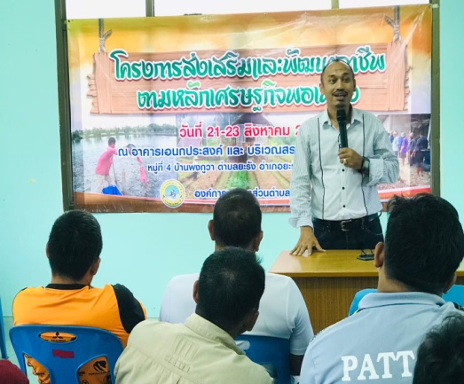 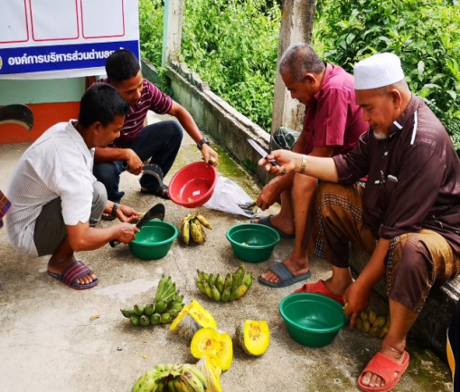 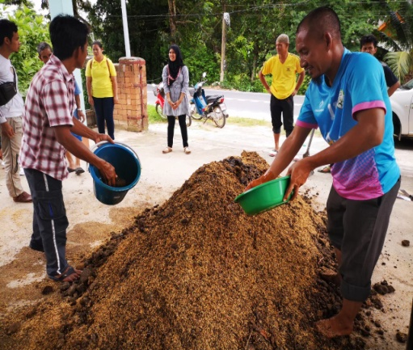

**2. ยุทธศาสตร์การพัฒนาคนและสังคมให้มีคุณภาพ**

1. โครงการวันเด็กแห่งชาติ

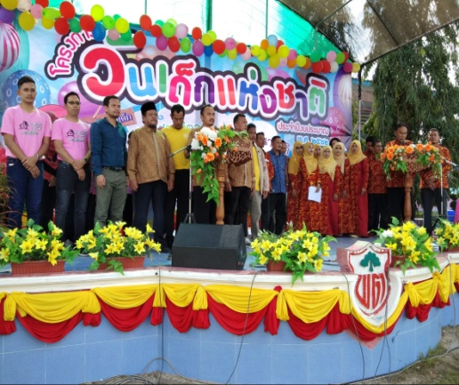 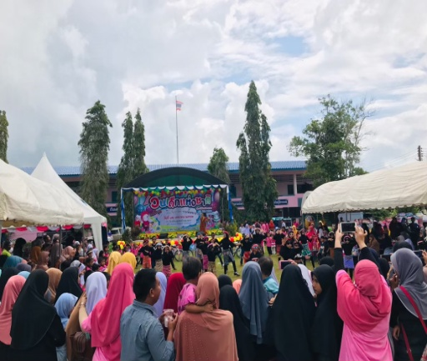 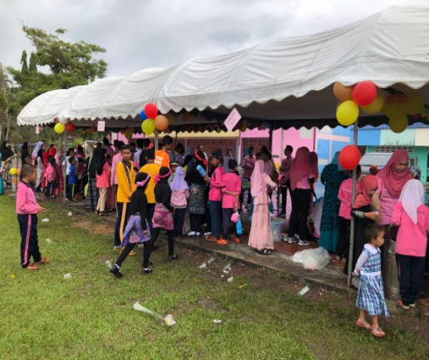

1. โครงการสัมพันธ์ชุมชน

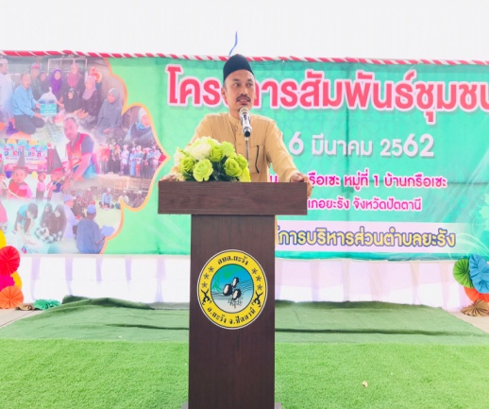 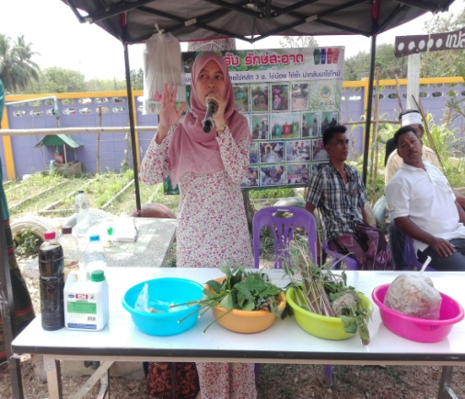 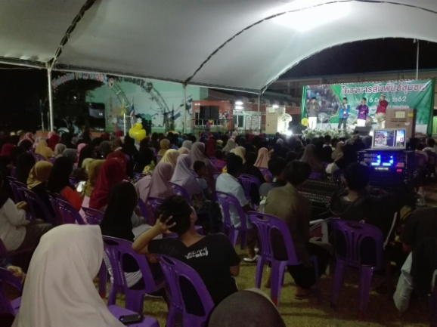

3. โครงการอบรมคุณธรรมจริยธรรมเยาวชนภาคฤดูร้อน

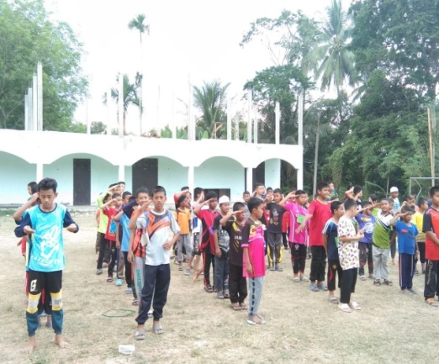 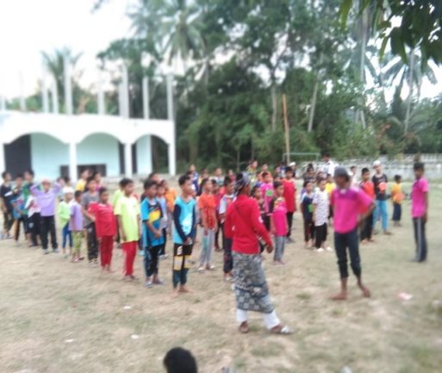 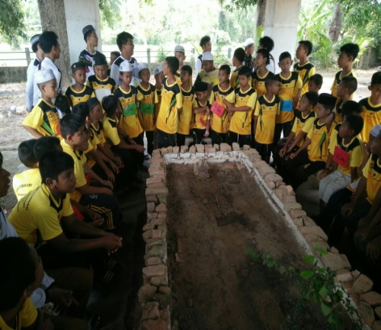

1. โครงการส่งเสริมการเรียนการสอนอัลกุรอาน(ระบบกีรออาตี)

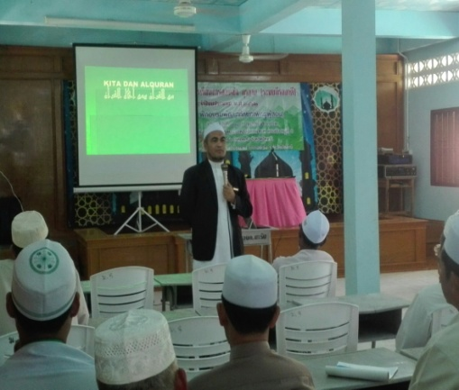 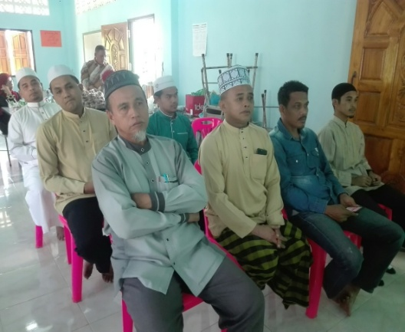 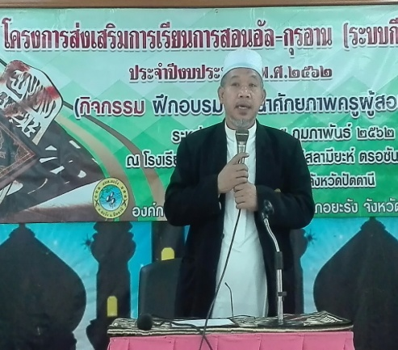

1. โครงการฮารีรายอ

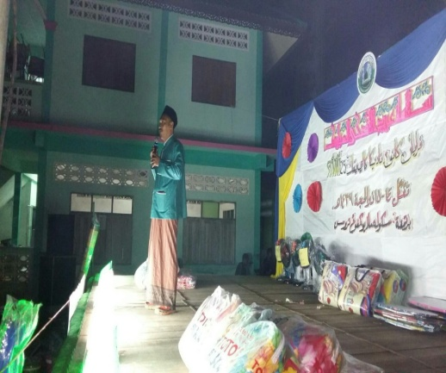 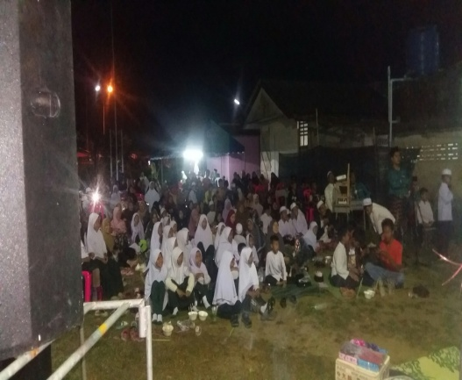 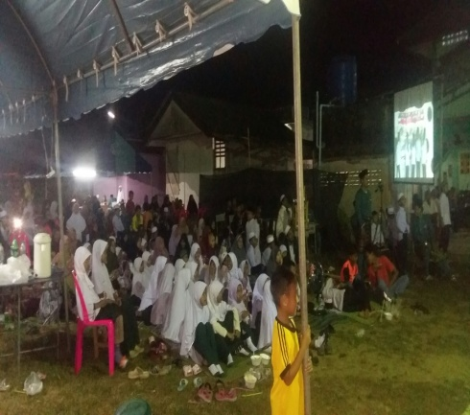

1. โครงการละศิลอดเดือนรอมฎอน

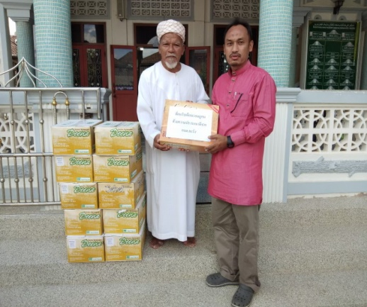 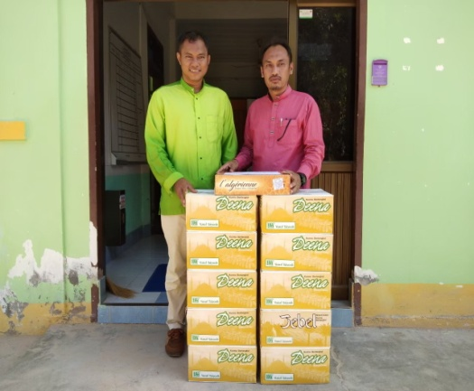 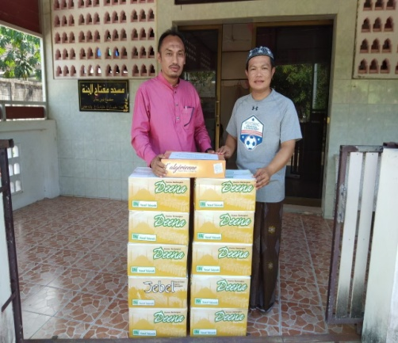

1. โครงการควบคุมโรคขาดสารไอโอดีนของสมเด็จพระเทพรัตนราชสุดาฯ สยามบรมราชกุมารี

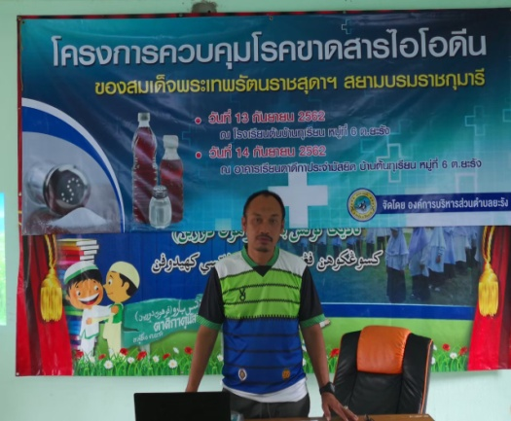 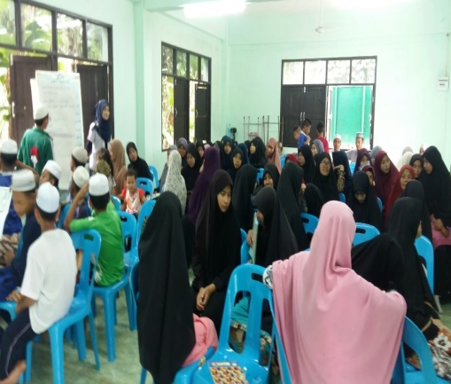 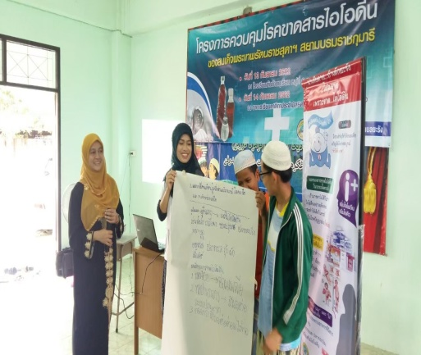

1. โครงการของดีอำเภอยะรัง

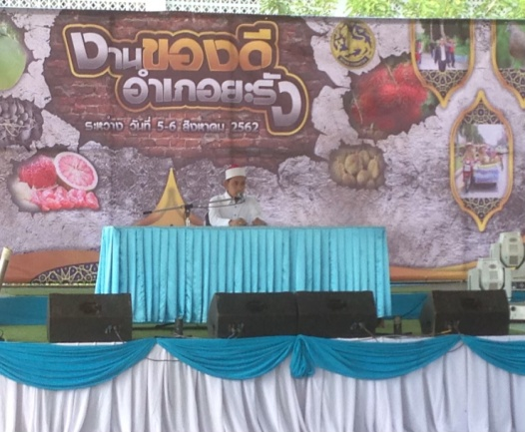 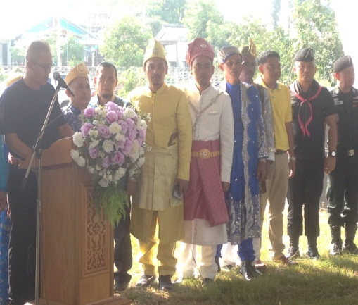 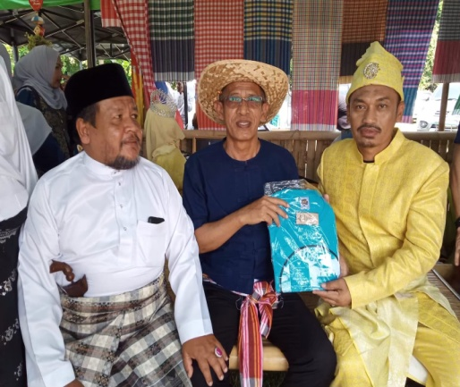

1. โครงการศึกษาแหล่งเรียนรู้นอกสถานที่ของนักเรียนในศูนย์พัฒนาเด็กเล็ก

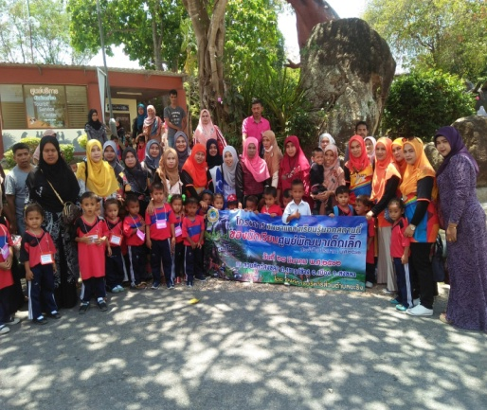 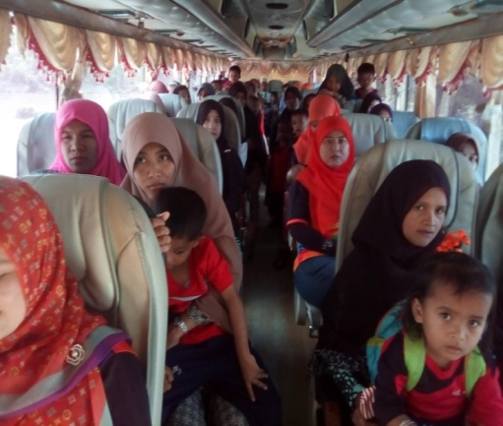 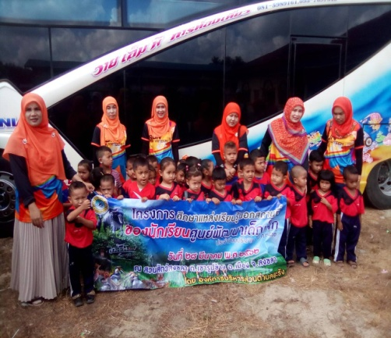

1. โครงการพัฒนาทักษะเพื่อพัฒนาคุณภาพชีวิตผู้สูงอายุ

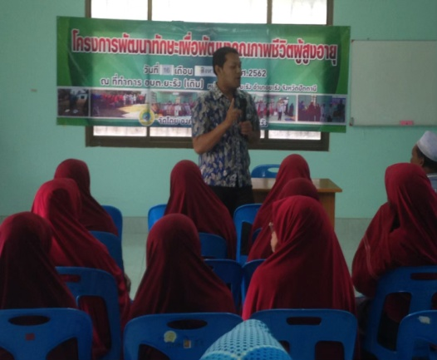 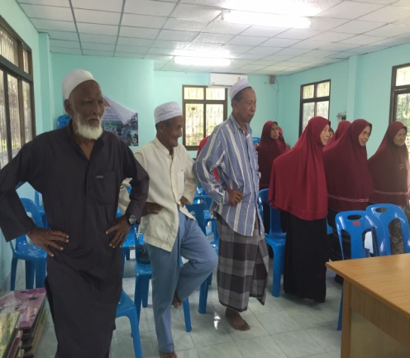 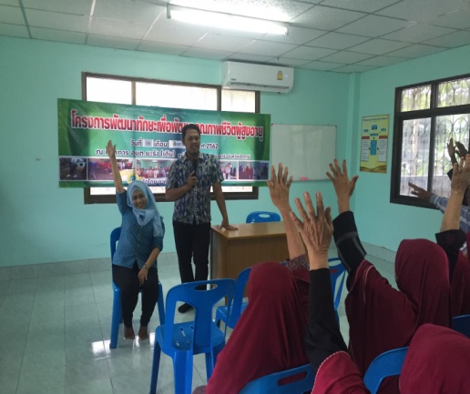

1. โครงการป้องกันและแก้ไขปัญหายาเสพติด

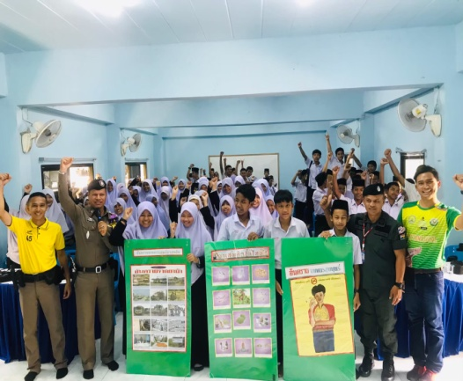 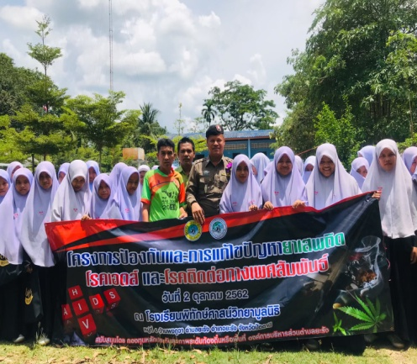 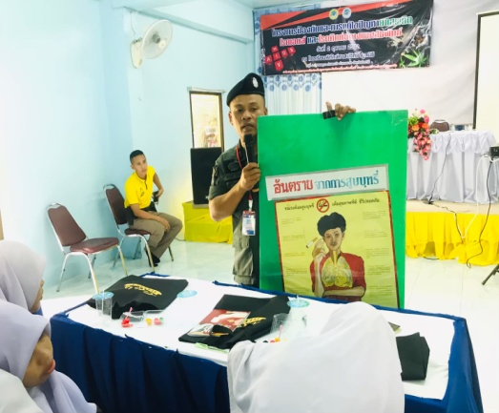

1. โครงการสืบสานพระราชปณิธานสมเด็จย่า ต้านภัยมะเร็งเต้านม

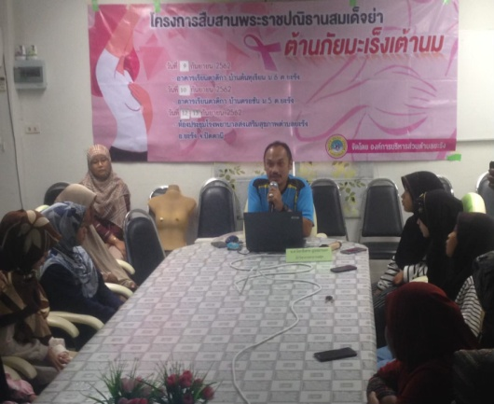 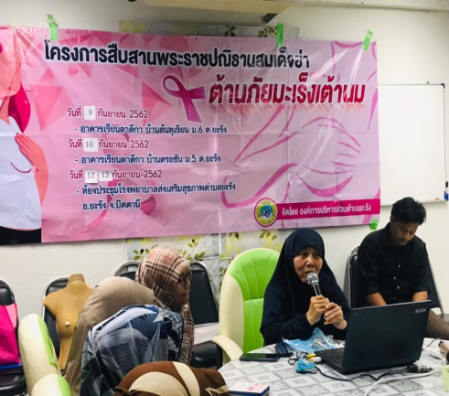 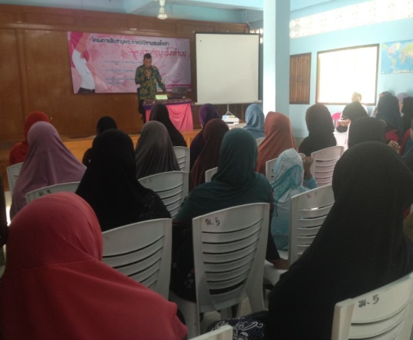

1. โครงการปันยิ้มสร้างสุขผู้สูงอายุ

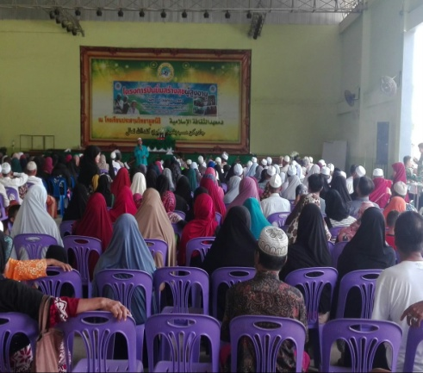 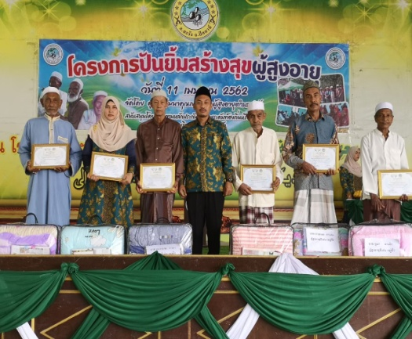 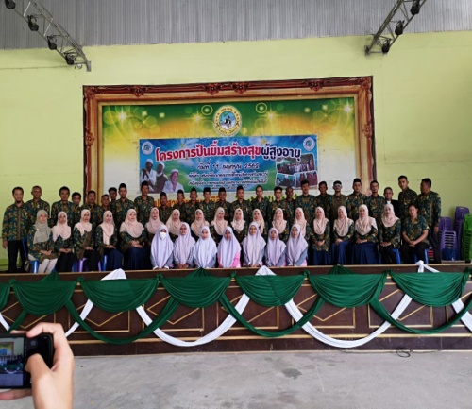

**3. ยุทธศาสตร์การพัฒนาการกีฬาสู่ความเป็นเลิศและส่งเสริมการท่องเที่ยว**

1. โครงการแข่งขันกีฬาตำบลยะรัง

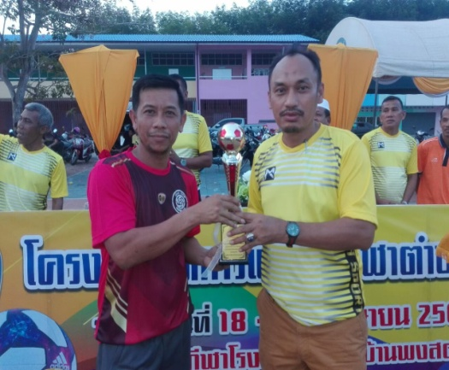 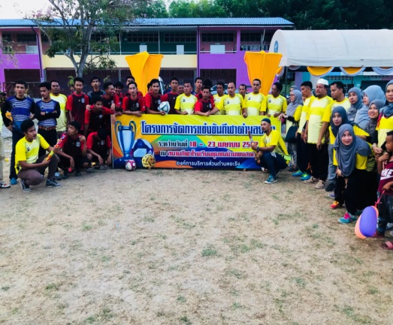 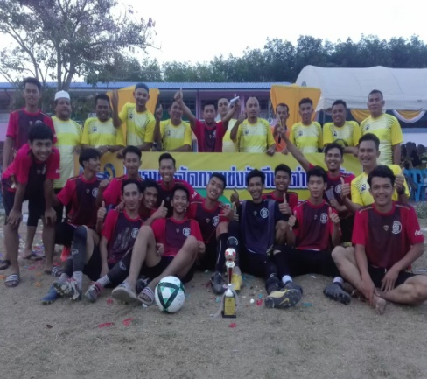

**4. ยุทธศาสตร์การพัฒนาการบริหารจัดการที่ดี**

1. โครงการฝึกอบรมและศึกษาดูงานเพื่อพัฒนาประสิทธิภาพบุคลากรท้องถิ่น

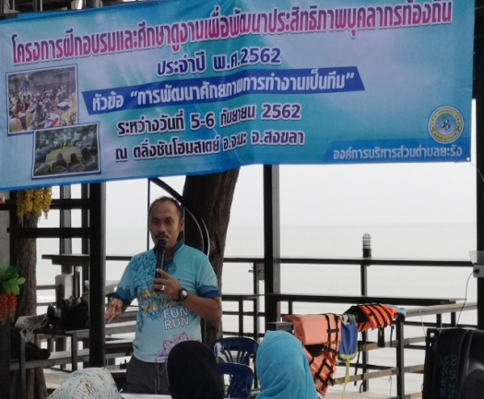 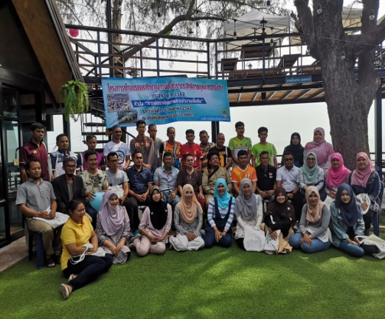 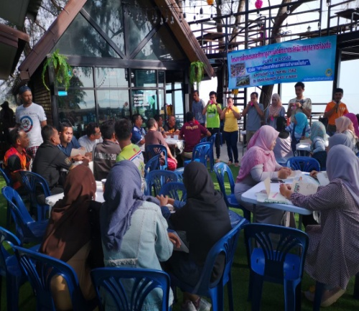

**5. ยุทธศาสตร์การพัฒนาโครงสร้างพื้นฐานให้ได้มาตรฐาน**

1. โครงการก่อสร้างถนนคอนกรีตเสริมเหล็ก สายทางเข้าศูนย์พัฒนาเด็กเล็ก หมู่ที่ 4 บ้านพงกูวา ตำบลยะรัง

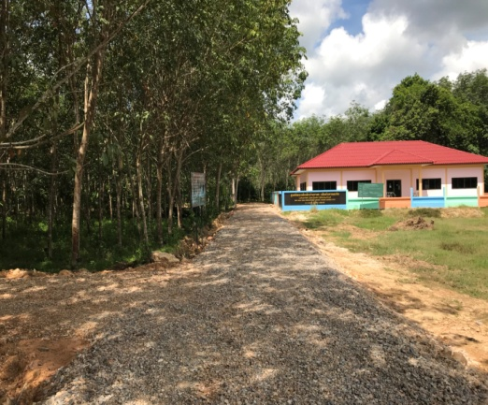 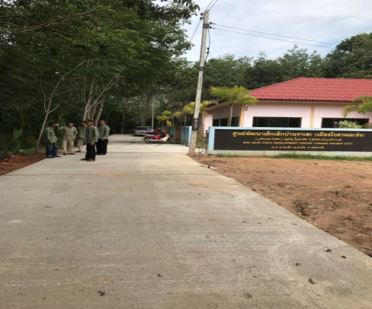 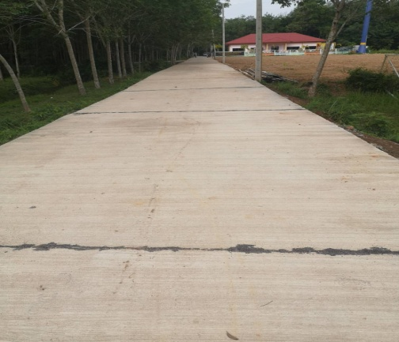

1. โครงการก่อสร้างถนนคอนกรีตเสริมเหล็ก สายติดเขตปิตูมุดี-ริมแม่น้ำปัตตานี หมู่ที่ 2 บ้านยือแร ตำบลยะรัง

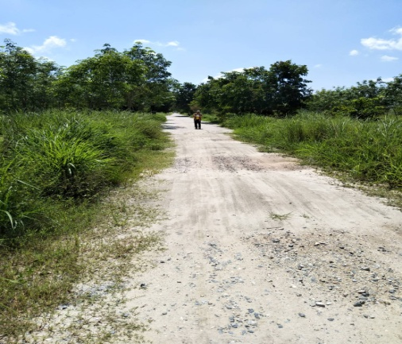 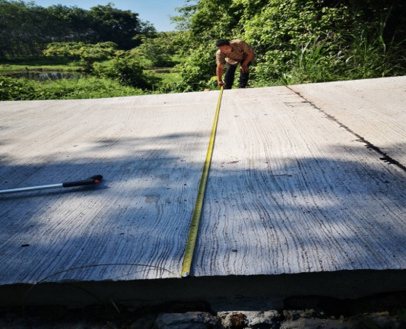 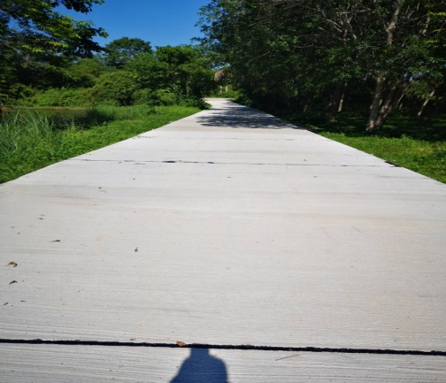

1. โครงการก่อสร้างทางเท้าคอนกรีตเสริมเหล็ก สายปะดอแซ หมู่ที่ 5 บ้านตรอซัน ตำบลยะรัง

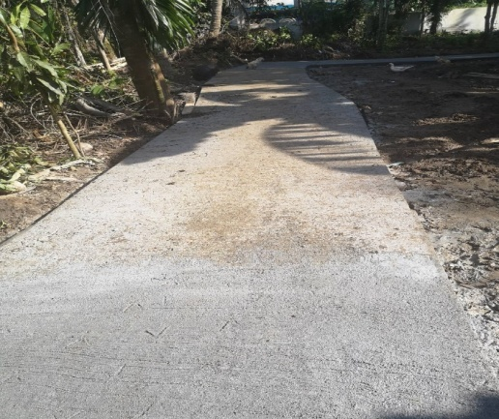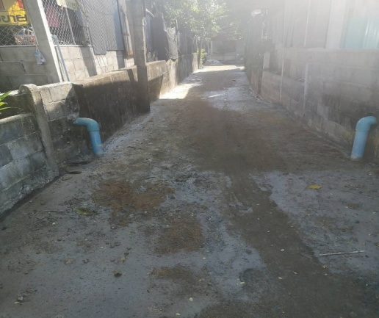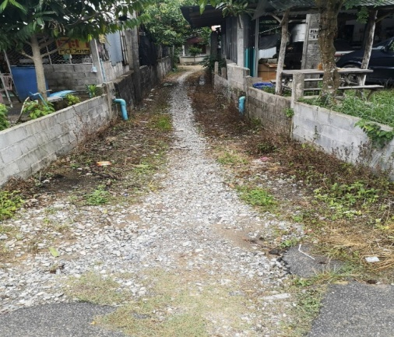

1. โครงการยกระดับถนนหินคลุก สายปายอแบรอ-รอบสระน้ำ หมู่ที่ 6 บ้านต้นทุเรียน ตำบลยะรัง

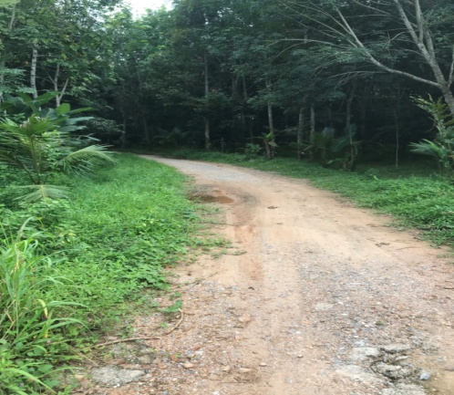 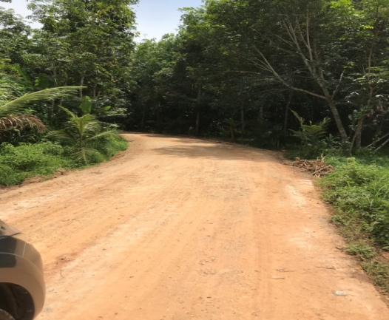 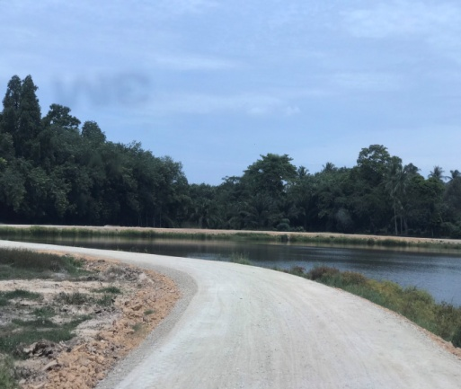

1. โครงการเสริมผิวถนนลาดยางแอสฟัลท์ติกคอนกรีต สายบ้านกรือเซะ หมู่ที่ 1 บ้านกรือเซะ ตำบลยะรัง

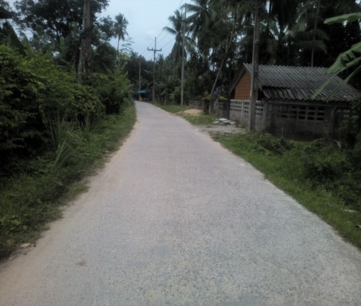 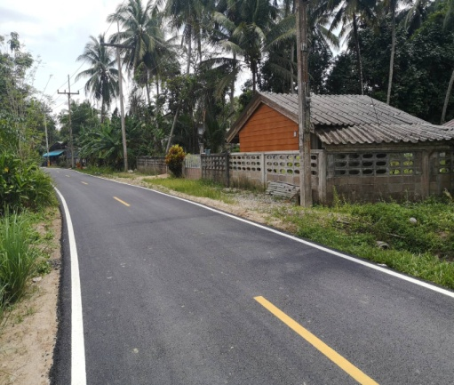 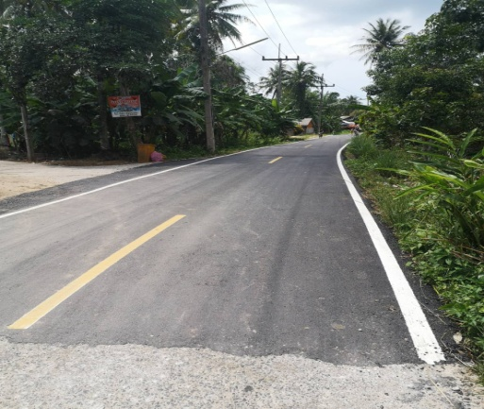

1. โครงการเสริมผิวถนนลาดยางแอสฟัลท์ติกคอนกรีต สายบ้านตรอซัน-สายบ้านกรือเซะ ตำบลยะรัง

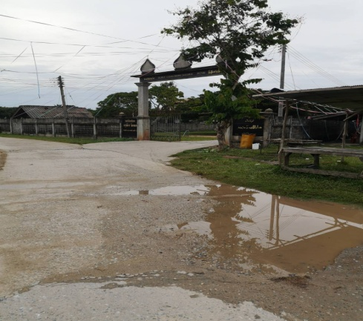 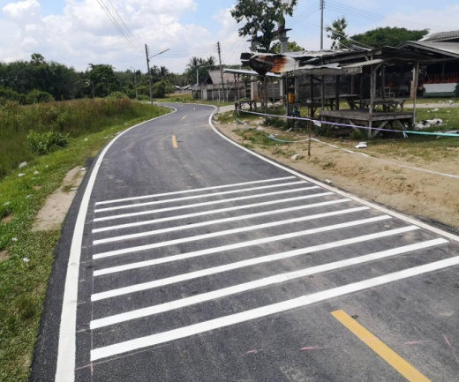 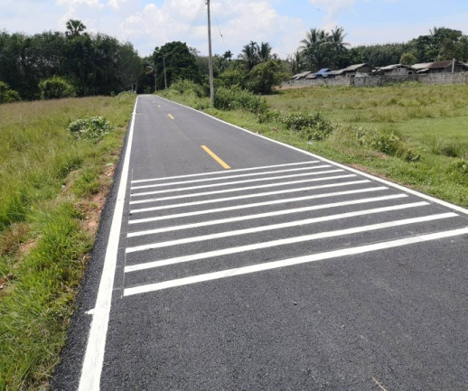

1. โครงการก่อสร้างศาลา หมู่ที่ 2 บ้านยือแร ตำบลยะรัง

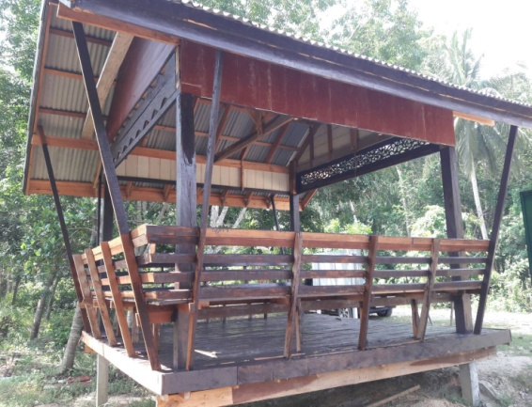 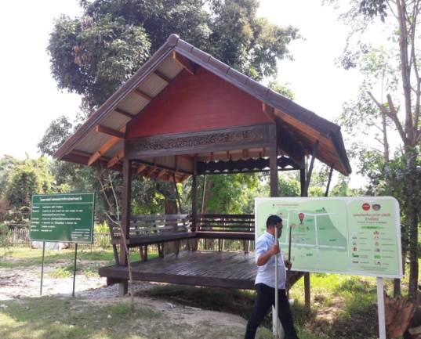

**6. ยุทธศาสตร์การพัฒนาจัดการทรัพยากรธรรมชาติและสิ่งแวดล้อมอย่างยั่งยืน**

1. โครงการปลูกต้นไม้ “จิตอาสา สร้างป่า รักษ์น้ำ”

 

